Obec Nučice

Vás srdečně zve

na

**ZLATÉ POSVÍCENSKÉ PONDĚLÍ**

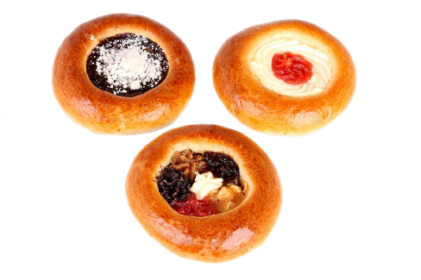 **9.10.2023 od 16:30 hod.**

**do Hospody U Kubelků.**

Přátelské posezení při poslechu živé hudby

**“Ondřejovských harmonikářek“**

**Malé občerstvení pro všechny zdarma.**